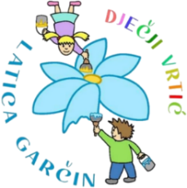
DJEČJI VRTIĆ „LATICA GARČIN“
Put Surevice 4
35 212 Garčin
latica.garcin@gmail.com

KLASA: 601-02/23-05/03
URBROJ: 2178-06-02-04-23-01
Garčin, 13. 11. 2023.

ČLANOVIMA UPRAVNOG VIJEĆA

PREDMET: 40. sjednica Upravnog vijeća

- p o z i v –

Sazivam 40. sjednicu Upravnog vijeća Dječjeg vrtića ''Latica Garčin'' koja će se održati:

14.11. 2023. (UTORAK) u 17:00

Sjednica će se održati video pozivom, a predložen je sljedeći:

DNEVNI RED

- Usvajanje zapisnika sa 39. sjednice Upravnog vijeća
- Prijedlog i usvajanje financijskog plana za 2024.,2025. i 2026. godinu Dječjeg vrtića „Latica Garčin“
- Odluka o donošenju financijskog plana za 2024.,2025. i 2026. godinu Dječjeg vrtića „Latica Garčin“
- Prijedlog i usvajanje Pravilnika o korištenju sustava video nadzora
- Razno

Predsjednica Upravnog vijeća:
Danijela Erić, mag. prim. educ.

___________________________

